　徕卡Nova MS60有着非凡体验的测量技术!

　　为了能满足我们客户不断变化的新需求以及适应越来越快的世界，我们推出了全新一代的全站扫描仪Nova MS60。这款高档测量设备结合了所有的测量技术于一体：测量、扫描、 图像以及GPS技术，如今我们已经将全站扫描仪变得更加智能化。徕卡NovaMS60全站扫描仪是世界上第一台智能学习型仪器，可以自动并连续的检查周围的测量环境，适应各种恶劣作 业环境 的挑战。

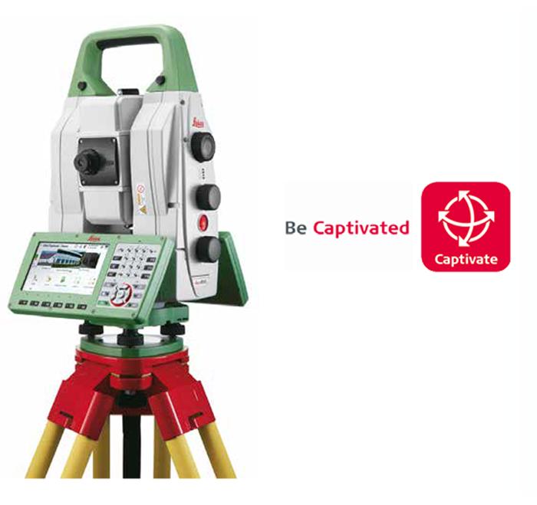

　　徕卡Nova MS60采用了全新的Captivate三维系 统软件，将客户带入到真正的三维测量领域，直 接颠覆传统的二维测量理念，基于三维点云模型 进行测量和放样。

基于时尚的Captivate系统软件，徕卡Nova MS60大大优化了传统的作业模式：

　　● 从外业拍照、外业扫描再到外业测量，一气呵成;

　　● 从图像获取、点云扫描再到纹理贴图，有图有真相;

　　● 从传统的2D测量视图，步入真正的3D测绘时代，实现真三维测量;

　　● 直观外业3D测量，无需草图，借助影像点云快速进行数据检核;

　　徕卡Nova MS60继续引领着测绘技术的发展和革命，展示全新的机载3D性能，为客户提供不一样的测量体验，引领测量技术进入新的3D测量时代!